**Green OS 2.2中文版/Green OS 2.2.2 English Edition handbook**

Green OS是AbuzzHarbor9999自己**瞎写**的一个对操作系统原理的模拟！源代码使用GPL V3.0共享的自由软件！

下载**：**Green OS 2.2中文版：<https://raw.githubusercontent.com/yangchaohong/Green-OS/master/greenos2.2CH.exe>

Green OS 2.2.2 English Edition：<https://raw.githubusercontent.com/yangchaohong/Green-OS/master/greenos2.2.2EN.exe>

启动：程序启动以后，会自动全屏（如果使用的不是Windows 10，就无法全屏）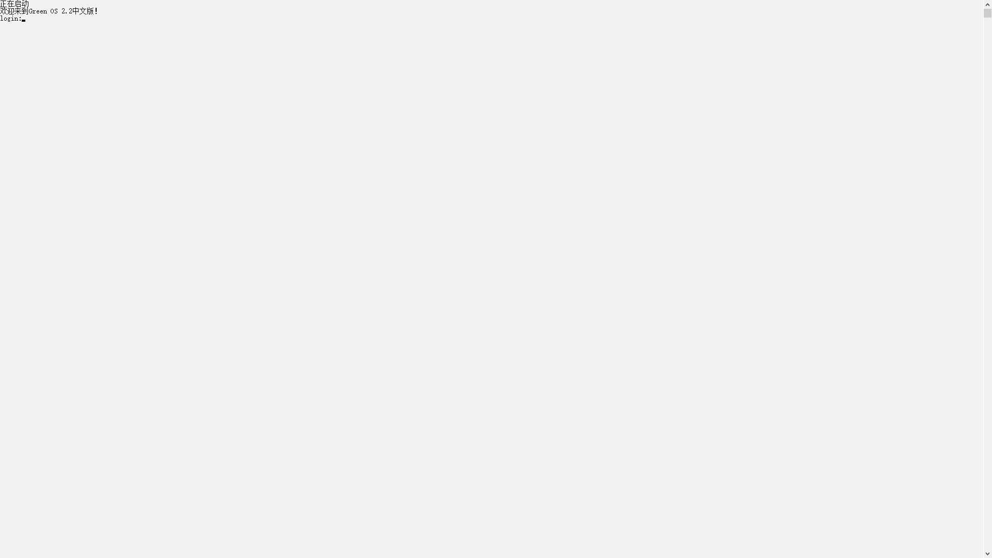

登录：Green OS只有两个内置用户：root和user。root有最高权限，请谨慎使用。

权限：目前并没有任何用途。

指令：Green OS有以下7个指令：

exit -退出。

reboot -重启。

cls -清屏。

shutdown -关机。

egg -彩蛋。

help -帮助。

about -关于这个程序